**Natasza Tardio - Afgesloten**

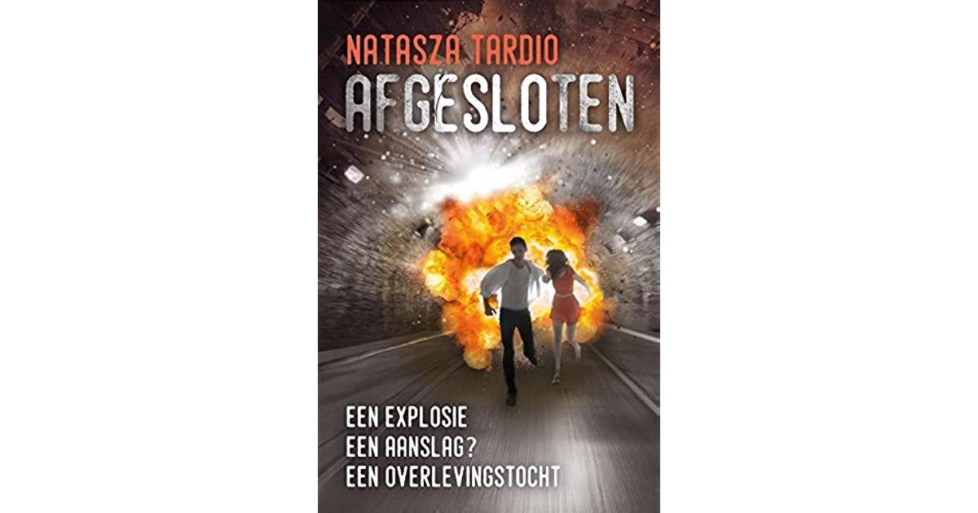

**Inhoud**

Wanneer Dana en haar klasgenoten op werkweek gaan naar Texel lijkt niets een week vol plezier en avontuur in de weg te staan. Tot het onwaarschijnlijke gebeurt. Als ze door een tunnel rijden vindt er een enorme explosie plaats. Dana en medescholier overleven het ongeluk, maar zitten opgesloten. Alleen, in het donker en zonder hulp van buitenaf. Kunnen de twee zeer verschillende personen samen een uitweg vinden voor de tunnel compleet instort? Afgesloten is het verhaal over twee jongeren die tijdens een extreme situatie elkaars leven voor altijd veranderen.

**Titel:** Afgesloten

**Schrijver:** Natasza Tardio

**Verschenen:** september 2017

**Uitgeverij:** Kluitman

**Pagina's:** 64

**Categorieën:** fictie, young-adult, thriller, psychologisch

**ISBN13:** 9789020609431

© Natasza Tardio

**Intro**

Mirko woonde vroeger in Amsterdam. Nu is hij met alleen zijn vader verhuisd naar een provincieplaats. Hij wordt op zijn nieuwe school enorm gepest. Hij heeft er geen vrienden en is altijd alleen. Een werkweek op Texel met school is dan ook voor hem een regelrechte ramp. De klassen vertrekken in twee bussen. Onderweg overkomt ze een verschrikkelijk ongeluk. In een tunnel botsen de bussen met ander verkeer, wat uitloopt op brand en ontploffingen. Mirko is uit zijn bus geslingerd en overleeft alles. In de chaos ontdekt hij onder het puin een meisje.

**Fragment**

Mirko keek bezorgd naar het meisje dat voor hem op de grond lag. Hij wist dat ze Dana heette en in 3B zat. Ze deed hem aan Fleur denken, een vriendin van zijn oude school. Ze had net als Fleur lang haar en eenzelfde vrolijke lach. Als hij bij haar in de klas had gezeten was alles misschien niet zo’n puinhoop geworden. Die gedachte schudde Mirko van zich af. Er was te veel gebeurd, veel te veel. Zelfs iemand die op Fleur leek en van wie hij dacht dat ze misschien wel aardig was, zou dat niet kunnen veranderen. Er lag behoorlijk wat rommel op haar lichaam en met veel moeite had hij haar benen inmiddels kunnen bevrijden. Die zagen er redelijk ongehavend uit. Op wat schrammen en lichte snijwonden na. Ook leek ze haar benen zonder al te veel moeite en pijn te kunnen bewegen. Niet geheel ongevaarlijk, daarom had hij haar direct laten weten dat ze zo stil mogelijk moest blijven liggen. Ze leek geschrokken te zijn van zijn waarschuwing maar wat moest-ie dan? Hij wist niet wat voor scherp spul er nog op haar lichaam lag. Wat hij wel wist was dat het bovenste gedeelte van haar lichaam het meest kwetsbaar was. Als een scherp stuk metaal daar naar binnen zou boren zou dat veel gevaarlijker zijn dan bij haar benen.

Een ander gevaar was dat er mogelijk al een wond was en dat die wond door de druk van het puin dat op haar lag werd dichtgehouden. Het was een risico dat hij moest nemen, want wat hij Dana niet had verteld was dat het om hen heen een grote puinhoop was. Een puinhoop met behoorlijk wat brandhaarden. Dana was waarschijnlijk uit de andere bus geslingerd. In eerste instantie had hij haar niet zien liggen. Hij was gaan lopen om een uitweg te vinden of andere scholieren, tot hij bij een versperring was gekomen. Een vrachtwagen en een personenauto hadden zich samengevouwen tot een soort van metalen hekwerk dat niemand doorliet. Over de versperring heen kon hij nog net een klein stukje van een van de bussen zien. In de personenauto, of wat er nog van over was, had hij een man zien zitten. Zijn lichaam was samengeperst tegen het dashboard, terwijl zijn hoofd in een vreemde knik zijwaarts hing. Mirko had meteen geweten dat de man dood was. De voorkant van de auto was compleet in elkaar gevouwen, waarbij het motorgedeelte zich half onder de geschaarde vrachtwagen bevond. Het metaal van wat ooit waarschijnlijk de trots van de bestuurder was geweest, was nu rijp voor de schroot.

Hij had zich afgewend en geroepen. Geprobeerd contact te maken met eventuele overlevenden aan de andere kant van het hekwerk, maar niemand had gereageerd. Of hij had niemand kunnen horen. Allerlei onherkenbare geluiden vulden de met rook gevulde tunnel. Onheilspellende geluiden. Krakend metaal, een soort van wind, hij wist het niet precies, maar het klonk niet goed. Ook het gloeiende, flikkerende licht dat hij aan de andere kant van het hekwerk zag, gaf hem een slecht gevoel.

Terwijl hij diep inademde merkte Mirko dat de lucht een brandende hitte met zich mee droeg. Hij werd er zenuwachtig van. Dit in combinatie met het flikkerende licht dat hij verderop zag, versterkte bij hem de gedachte dat hij moest opschieten, wilde hij het meisje levend uit de tunnel krijgen.

‘Ik ga de rest proberen van je af te halen. Probeer niet te bewegen.’ Dana knikte. Haar ogen wijd open gesperd. Waarschijnlijk had ze nog nooit iets ergs meegemaakt in haar leven, dacht Mirko, terwijl hij begon met een groot stuk metaal van haar af te trekken. Hij probeerde het zo voorzichtig mogelijk te doen, maar het stuk was te zwaar om te tillen en er zat dus niets anders op dan het al schuivend van haar af te halen. Zijn armen voelden als lood en al zijn spieren deden pijn en leken te verkrampen. Toch probeerde hij niet op te geven. Als hij zou stoppen dan kon hij waarschijnlijk niet meer de kracht vinden om door te gaan. Toen hij het stuk metaal opnieuw vastgreep en begon te trekken voelde hij hoe het over de binnenkant van zijn hand gleed. Een scherpe, brandende pijn volgde bijna direct. Zonder te kijken wist hij dat hij zijn hand had open gehaald. Het was een zorg voor later. Nu had hij belangrijkere dingen te doen. Waarom doe je dit eigenlijk? Laat dat kind lekker liggen. Hoezo is dit nu nog belangrijk? Hij negeerde het stemmetje in zijn hoofd en gaf nogmaals een flinke ruk aan het stuk metaal. Het schoot los en Mirko viel al struikelend achterover terwijl het stuk metaal op hem af vloog. Zonder na te denken rolde hij opzij. Net op tijd. Met zijn hartslag gegarandeerd boven de 200 krabbelde Mirko overeind en bleef hijgend voorover gebukt staan. Hij hield zijn handen op zijn knieën en hapte voorovergebogen naar adem. Zijn hand deed pijn, zijn armen deden pijn, zijn onderrug en schouders deden pijn, maar het was hem gelukt. Het grote stuk metaal was van het meisje af. Onderzoekend keek Mirko naar de rest van wat er nog op Dana lag en tot zijn grote vreugde zag hij dat haar bovenlichaam nagenoeg bevrijd was. Sterker nog, als ze nu zou proberen om op te staan zou dit waarschijnlijk lukken. Blijkbaar had ze dat zelf ook door, want hij zag dat ze ondanks zijn waarschuwing begon te bewegen.

‘Wacht.’ Mirko deed een stap in haar richting en maakte een stopbeweging met zijn hand. Ondanks het slechte licht en de restanten puin die nog op haar lagen zag hij zo op het blote oog geen ernstige verwondingen. De pijn in zijn rug en schouders negerend boog hij voorover en begon in een rap tempo de rest van de troep weg te halen.

‘Heb je ergens pijn?’, vroeg hij, terwijl hij dingen naar achteren gooide.

’Kun je normaal ademhalen?’ Nog meer brokstukken verdwenen ergens in het duister achter hem. ‘Ben je misselijk?’ Maar op elke vraag die hij stelde kwam een geruststellend antwoord. ‘Oké. Alles is weg. Probeer maar eens langzaam overeind te komen. En kijk uit voor je linkerschouder.’ Hij had haar schouder tijdens het puinvrij maken van haar bovenlichaam nog eens vluchtig bekeken. Zijn eerste inschatting bleek juist. Die was uit de kom. De vreemde hangende stand kwam hem bekend voor. In Amsterdam had hij rugby gespeeld en de afgelopen jaren had hij maar liefst vier keer zijn schouder uit de kom gehad. Om nog maar niet te spreken over enkele van zijn vingers. Pijnlijk, maar vele malen beter dan breken. Hoewel hij nu al wist dat het meisje dat langzaam overeind kwam daar straks vast anders over zou denken.

Toen ze zat hurkte hij naast haar.

‘Hoe voel je je?’ Hij zou beter moeten weten, maar op de een of andere manier was hij bezorgd. Ondanks al het vuil in haar gezicht kon hij zien dat ze er bleek uitzag. In het minst erge geval was het van de schrik en de pijn in haar hoofd en arm. Een stuk erger zou het zijn als haar lichaam in shock zou raken en in het allerergste geval kon er sprake zijn van een interne bloeding. Aan dat doemscenario probeerde hij maar niet te denken. ‘Het gaat wel. Een beetje duizelig. Pijn…’

Mirko voelde hoe zijn hart harder begon te bonken. Ook kwam er een vreemd gevoel over hem. Een schurende kramp, diep van binnen in zijn buik. Schuld, fluisterde de stem diep van binnen.

‘Waar heb je pijn?’ Hij probeerde zijn stem zo rustig mogelijk te laten klinken. Paniek kon fataal zijn, had hij van zijn vader geleerd. Als je in paniek raakt werken je hersenen niet meer goed. En als iemand het wist was zijn pa het wel. Die man komt totaal emotieloos de meest vreselijke dingen doorstaan. ‘Een chirurgenafwijking’ noemde zijn moeder het vroeger wel eens gekscherend. Zijn vader opereerde liever tien uur achter elkaar dan dat hij twee uur polidienst moest draaien. Zelfs vorig jaar had hij zijn pa niet zien huilen, boos worden of wat dan ook. Mirko kon er niks van begrijpen. Chirurg of niet.

‘Mijn hoofd en mijn schouder. Vooral mijn schouder.’ Ze haalde haar neus op en begon te hoesten. Hij greep naar het flesje water.

‘Hier. Neem maar een paar slokken. Niet teveel. Ik weet niet hoe lang we ermee moeten doen.’ ‘Dank je…’ Dana aarzelde even, alsof ze hem iets wilde vragen maar het niet echt durfde. Dat verbaast hem. Ze leek hem niet echt een verlegen type. Dana bleef hem aankijken en plotseling begreep hij het. Ze wist zijn naam niet! En hoewel Mirko ergens wel wist dat hij haar dat niet kon kwalijk nemen irriteerde het hem toch. Hij was zich er opnieuw van bewust hoe onzichtbaar hij voor de rest van de school was.

‘Mirko… Ik heet Mirko.’ Het klonk onaardiger dan de bedoeling was.

‘Sorry.’ Ze nam een slok.’ Ik heb je wel eens zien zitten in de kantine, maar ik was vergeten hoe je heette.’ Bijna beschaamd reikte ze hem het flesje weer aan. Even aarzelde hij, maar toen nam-ie ook een slok. Het was niet het moment om moeilijk te doen over het delen van hetzelfde flesje water met een totale vreemde.

*Afgesloten, uitgeverij Kluitman, pagina 28 t/m 34*

*Dit materiaal behoort toe aan Natasza Tardio.*

*Het materiaal kan vrij gebruikt worden, mits haar naam wordt vermeld.*